КНИГИ-НОВИНКИ. Издания для детей. Сентябрь 2024 г.
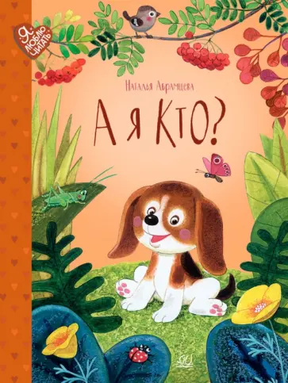 | Абрамцева, Н. К.  А я кто ? : сказки :[0+] / Н. К. Абрамцева; художник И. Красовская. - Москва: Детская и юношеская книга, 2022. - 49 с: цв. ил. - (Я люблю читать).  Сказки известной детской писательницы Натальи Абрамцевой излучают необыкновенный свет доброты и делают нас счастливыми. Они учат малышей уважать и понимать друг друга, быть терпимыми к чужим недостаткам, проявлять благородство и сердечность к ближнему. А разве это не самое главное?
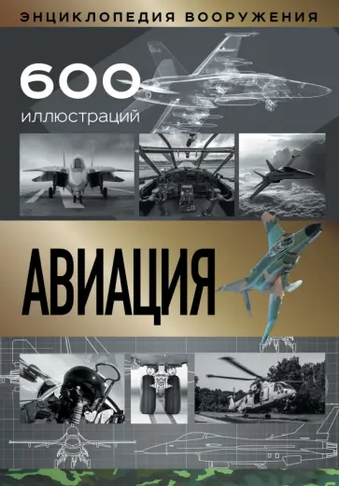 | Авиация : энциклопедия : [12+] / автор-составитель Л. Е. Сытин. - Москва: АСТ, 2022. - 512 с. - (Энциклопедия вооружения).  В этой книге собрана информация обо всех основных моделях современных военных самолетов и вертолетов, состоящих на вооружении у армий мира, а также о новейших разработках машин, которые увидят свет лишь в следующих десятилетиях. В отдельном разделе описываются необычные образцы летательных аппаратов, которые по своим характеристикам, размерам или способам применения далеко выходят за рамки серийных видов авиационной техники. Обычно они предаются забвению или попадают в анналы истории только как забавные парадоксы, но идеи, положенные в их основу, могут положить начало совершенно новому виду сокрушительного оружия.  Издание предназначено для широкого круга любителей авиации.
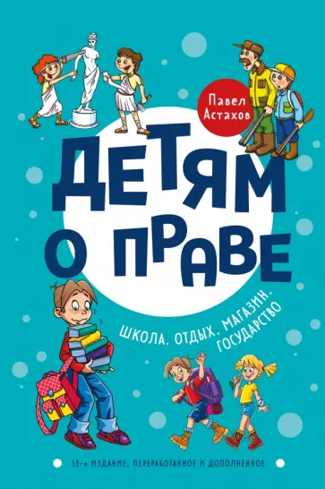 | Астахов, П. А.  Детям о праве. Школа. Отдых. Магазин. Государство : [7+] / П. А. Астахов. - 13-е издание. переработанное и дополненное. - Москва: Эксмо, 2022. - 320 с. : ил. - (Детям о праве).  Эта книга написана известным адвокатом Павлом Астаховым специально для детей среднего школьного возраста. Вместе с героями читатели совершат увлекательное путешествие в страну Законию, в мир взрослых людей, которые не только расскажут много интересного, но и заставят задуматься над возможными последствиями тех или иных поступков, объяснят, как вести себя в различных жизненных ситуациях, когда можно и нужно обращаться к помощи государства и закона. Ведь ПРАВО существует для того, чтобы все мы жили в согласии, помогает отстаивать справедливость и защищать наши законные интересы!
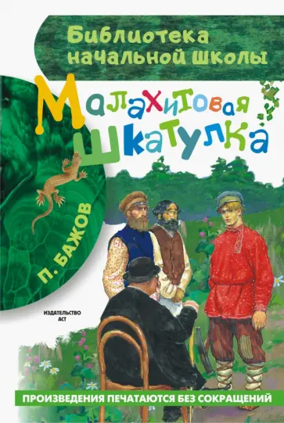 | Бажов, П. П.  Малахитовая шкатулка : [0+] / П. П. Бажов; художник С. В. Бабюк. - Москва: АСТ, 2022. - 62 с.: ил. - (Библиотека начальной школы).  На страницах книги «Малахитовая шкатулка» серии «Библиотека начальной школы» вы найдёте самые известные сказы П.П. Бажова "Медной горы хозяйка" и "Малахитовая шкатулка". Из этой книги вы узнаете о тайных сокровищах, которые таятся в недрах Уральских гор, и о мужественных, трудолюбивых людях, промышлявших горным промыслом. В книги этой серии вошли самые популярные произведения для детей известных писателей и поэтов, которые входят в программу внеклассного чтения для начальной школы. Это не только интересные, но и нужные книги.
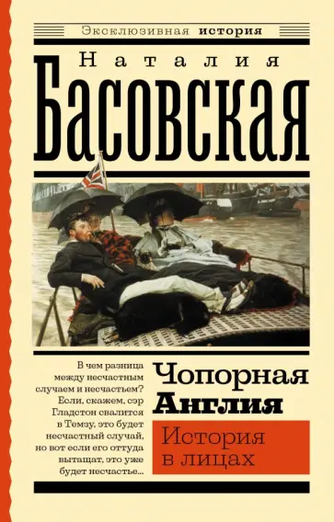 | Басовская, Н. И.  Чопорная Англия. История в лицах : [12+] / Н. И. Басовская. - Москва: АСТ, 2023. - 384 с. - (Эксклюзивная история).  Чопорная Англия - книга, в которой собраны увлекательные исторические зарисовки о самых легендарных, жестоких и революционных личностях в истории Англии. Существовал ли Робин Гуд на самом деле? Почему королева Елизавета держала при дворе пирата? Были ли прокляты короли из династии Стюартов? Почему XIX век называют Викторианской эпохой? Многочисленные жены Генриха VIII, "кровавое" правление его дочери - Марии Тюдор, праздник жизни Веселого короля Карла II и "золотой век" королевы Виктории - далеко не все события, оставившие свой неизгладимый след в культурном облике архипелага. Пылкие герои и отчаянные мечтатели в повествовании Наталии Басовской оживают на книжных страницах и вдребезги разбивают стереотип о "чопорно" англичанине.
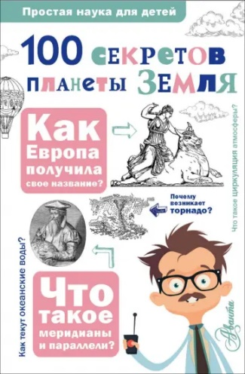 | Баландин, Р. К.  100 секретов планеты Земля / Р. К. Баландин, В. К. Губарев. - Москва: АСТ, 2023. - 174 с. - (Простая наука для детей).  Многие ученые – геологи и географы, физики и астрономы – до сих пор бьются над загадками и тайнами нашей планеты. Некоторые загадки уже разгаданы, а над другими еще предстоит потрудиться. Эта книга расскажет о том, как устроена наша Земля, отчего растут горы, почему происходят цунами и извержения вулканов, когда стали изучать течения Мирового океана, что такое биосфера, куда плывут материки. Также вы узнаете, какие бывают облака и из-за чего возникают грозы, как моряки пользовались бутылочной почтой и почему острова, полуострова, материки и части света получили свои названия.
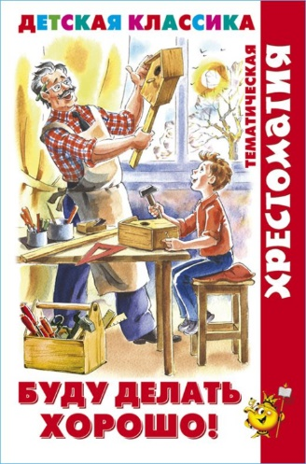 | Буду делать хорошо! : хрестоматия тематическая: [0+] / Составитель М. В. Юдаева. - Москва: Самовар, 2022. - 192 с. : ил. - (Хрестоматия детской классики).  «Буду делать хорошо и не буду - плохо!» - уверенно обещает малыш из стихотворения Владимира Маяковского «Что такое хорошо и что такое плохо». Взрослым известно, что дети не всегда могут отличить плохие поступки от хороших. Даже одна живо и интересно рассказанная история, положительным примером может заменитъ сотни родительских нотаций и назиданий. Ребятишки усвоят, что жадничать нехорошо, что роботу надо делать на совесть и своевременно, что важно быть вежливым и приветливым.
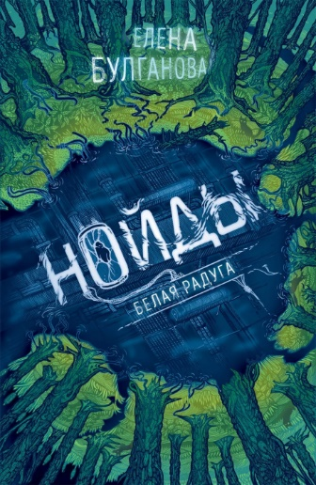 | Булганова, Е.  Белая радуга : роман: [12+] / Е. Булганова. - Москва: РОСМЭН, 2022. - 400 с. - (Нойды).  Новая, полная тайн серия от автора бестселлеров «Инсомния» и «Навия» Елены Булгановой.  Необъяснимое происшествие нарушает покой тихого городка. В течение недели в парке каждое утро загадочным образом появляется по ребенку. Это странные дети, не умеющие говорить, но издающие птичий клекот и звериный вой. Тайна найденышей остается неразгаданной, но прикоснувшиеся к ней Эдик Редкий и его друзья решают отслеживать судьбы этих малышей, которых приемные семьи развезли по разным городам. А через десять лет удивительная случайность – или не случайность? – вновь сводит найденышей в том же самом городке и даже в одной школе. Вокруг них сразу закручиваются необычные события. Найденыши не похожи на других детей. Что с ними не так? Этот вопрос волнует не только Эдика, но еще многих людей, включая сотрудников скрытого глубоко под землей Института…
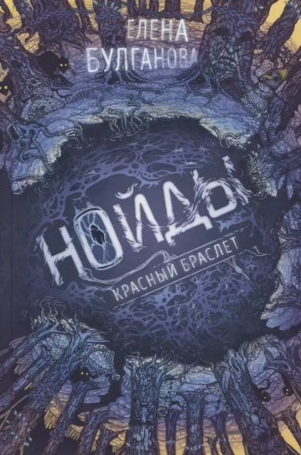 | Булганова, Е.  Красный браслет : роман: [12+] / Е. Булганова. - Москва: РОСМЭН, 2023. - 352 с. - (Нойды).  Третья книга в захватывающей серии Елены Булгановой, автора любимых читателями циклов "Вечники", "Инсомния", "Навия". Могущественный Хозяин выходит из тени. Он открывает найденышам, обладающим удивительными способностями, тайну их появления на свет и делится своими планами на будущее, в которых неразлучной пятерке предстоит сыграть важную роль. Но пятеро не хотят быть частью чужого плана, послушным орудием в руках Хозяина. Они готовы на все, чтобы освободиться от него. Только как это сделать?
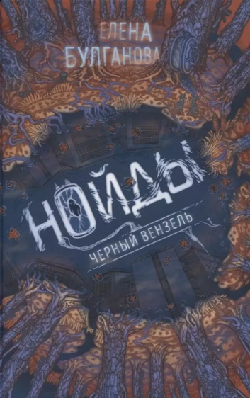 | Булганова, Е.  Чёрный вензель : роман: [12+] / Е. Булганова. - Москва: РОСМЭН, 2022. - 400 с. - (Нойды).  «Черный вензель» - вторая книга трилогии "Нойды". Очень интересный роман, читается на одном дыхании. Захватывающий сюжет, необыкновенные приключения, тайны, которые, кажется, невозможно раскрыть… Также эта книга о настоящих друзьях, на которых всегда можно положиться, которые поддержат в любой ситуации. Удивительная книга, непохожая на другие.
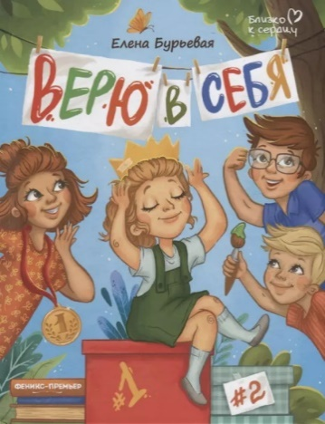 | Бурьева, Е.  Верю в себя : [0+] / Е. Бурьева. - 4-е изд. - Ростов-на-Дону: Феникс, 2024. - 54 с. - (Близко к сердцу).  Неуверенность в себе, боязнь общения, боязнь быть отвергнутым и многие другие страхи, с которыми так или иначе сталкиваются все дети, выходя в социальную жизнь, — тема номер один для детских психологов по всему миру. Елена Бурьевая — автор книги «Верю в себя», детский психолог и мама, как никто знает, как правильно помочь ребёнку проработать проблему низкой самооценки, справиться со страхами и поверить в себя и свои силы!
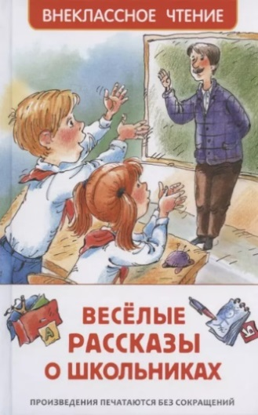 | Весёлые рассказы о школьниках : [6+]. - Москва: РОСМЭН, 2023. - 128 с. : ил. - (Внеклассное чтение).  В этой книге собраны веселые рассказы В. Голявкина, А. Раскина, В. Драгунского, И. Пивоваровой и Ю. Сотника о школе и школьниках. Герои этих рассказов на собственном примере доказывают, что школа — это не только учеба и оценки, но и настоящая дружба, взаимовыручка и, конечно, всевозможные забавные происшествия.
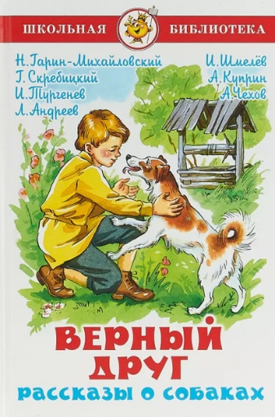 | Верный друг. Рассказы о собаках : [6+] / Составитель М. В. Юдаева; художник О. Подивилова. - Москва: Самовар, 2022. - 158 с. : ил. - (Школьная библиотека).  В данном издании из серии «Школьная библиотека» представлены рассказы Николая Гарина-Михайловского, Георгия Скребицкого, Ивана Тургенева, Леонида Андреева, Ивана Шмелёва, Александра Куприна, Антона Чехова о собаках.  Литературно-художественное издание для детей среднего школьного возраста.
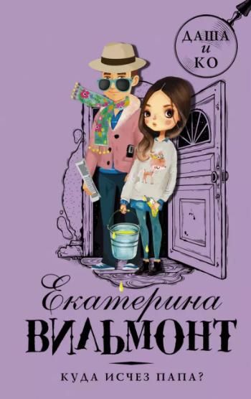 | Вильмонт, Е. Н.  Куда исчез папа? : [роман] : [12+] / Е. Н. Вильмонт. - Москва: АСТ, 2023. - 320 с.  Отец Стаса давно и серьезно влюблен в маму Даши Лаврецкой. И скоро свадьба! Но неожиданно жених исчезает при самых таинственных обстоятельствах. Что же делать?! Придется Стасу и Даше с компанией начать свое расследование. Ведь юные сыщики на все готовы ради любимых родителей. Наняться на работу в подозрительную фирму! Устроить в собственной квартире для бандитов хитроумные ловушки! И конечно же, выяснить, куда исчез папа Стаса!
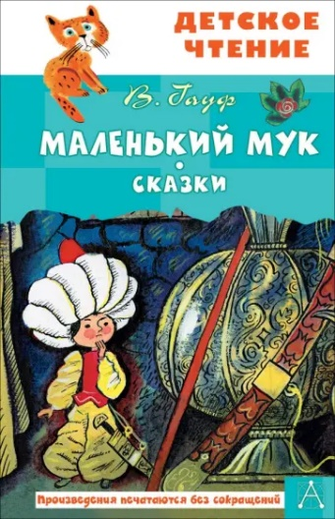 | Гауф, В.  Маленький Мук. Сказки / В. Гауф; пер. c М. Салье. - Москва: АСТ, 2024. - 93 с: ил. - (Детское чтение).  Вильгельм Гауф (1802-1827) - один из самых знаменитых сказочников мира, наряду с Х. К. Андерсеном, Ш. Перро и другими. Гауф с детства любил книги и с удовольствием их читал, благо у его дедушки была большая библиотека. После окончания Университета, Гауф устроился репетитором детей барона Эрнста фон Хюгеля. Именно для них он написал свои первые сказки, среди которых была сказка «Маленький Мук», которая была опубликована в 1826 году. В следующем году выходит второй сборник сказок, куда вошёл уже «Карлик Нос». Гауф за свою жизнь много путешествовал, и в его сказках причудливо переплетаются европейские и восточные мотивы, перенося читателей в мир чудес.
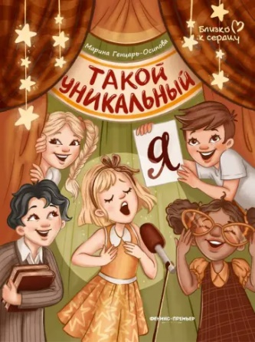 | Генцарь-Осипова, М.  Такой уникальный я : [0+] / М. Генцарь-Осипова. - Ростов-на-Дону: Феникс, 2024. - 56 с: ил. - (Близко к сердцу).  «Такой уникальный я» - книга, которая затрагивает очень важную тему настоящего времени, а именно - любви к себе и осознания своей уникальности. Каждый человек в своей жизни может столкнуться с проблемой буллинга на почве социальных, физических, интеллектуальных и иных различий. Особо широко данная проблема распространена среди детей, когда у ребёнка только происходит становление эмоционального интеллекта, развивается эмпатия и формируется самооценка. Поэтому очень важно именно в детском возрасте рассказать ребёнку о том, что каждый человек уникален, научить его уважению и принятию себя и окружающих такими, какие они есть.
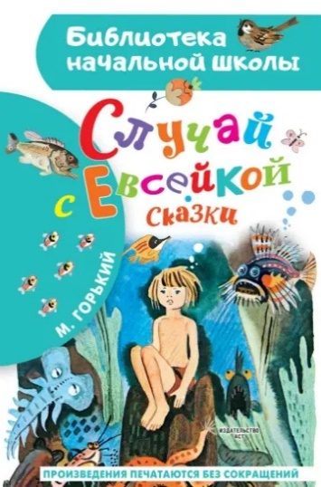 | Горький, М.  Случай с Евсейкой : рассказы и сказки :[0+] / М. Горький; художник Ю. Молоканов. - Москва: АСТ, 2023. - 61 с: ил. - (Библиотека начальной школы).  В книгу вошли произведения Максима Горького для детей: "Случай с Евсейкой", "Воробьишко", "Самовар", "Про Иванушку дурачка", "Утро".  Посмотреть на жизнь с точки зрения рыб, или воробьёв, или медведей очень познавательно. Тогда человек уже не кажется царём природы, а просто занимает своё место на планете.
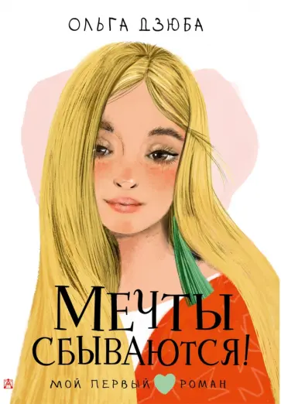 | Дзюба, О. Ю.  Мечты сбываются! : повесть: [6+] / О. Ю. Дзюба; художник Д. Лапшина. - Москва: АСТ, 2024. - 140, [4] с. - (Мой первый роман).  Виталина Неверова обладала твёрдым характером и с самого детства точно знала, чего хочет. А хотела она лишь одного - поменять своё дурацкое имя на любое другое. И в шесть лет родители сдались: теперь их дочку звали Алиной. Спустя несколько лет в класс, где училась Алина, пришли сразу два новеньких, и у девочки появилась новая мечта…  «Мечты сбываются!» - это захватывающая книга популярной писательницы Ольги Дзюба. Она расскажет маленькой принцессе о дружбе и первой любви.
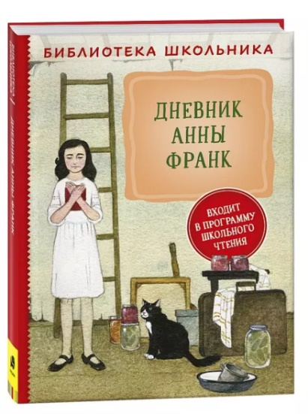 | Дневник Анны Франк : [12+] / пер. c нидерл. Р. Райн-Ковалевой. - Москва: РОСМЭН, 2023. - 304 с. - (Библиотека школьника).  В своем дневнике юная Анна Франк рассказывает о жизни ее семьи, вынужденной прятаться в тайном убежище в период нацистской оккупации Нидерландов во время Второй мировой войны. Трогательная, ранимая, мечтательная – Анна делится своими мыслями и переживаниями, познает мир, влюбляется, разочаровывается и взрослеет, как и каждая девочка-подросток.  Дневник Анны Франк был переведен на 70 языков и обрел миллионы читателей по всему миру.
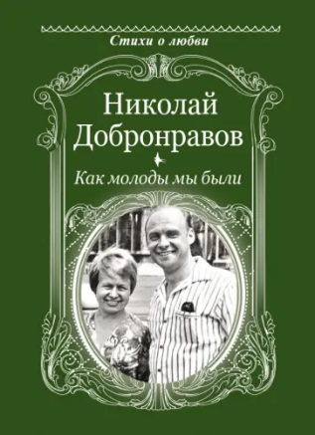 | Добронравов, Н. Н.  Как молоды мы были : стихи : [12+] / Н. Н. Добронравов. - Москва: АСТ, 2024. - 320 с. - (Стихи о любви).  Кто не знает песен «Как молоды мы были», «Я не могу иначе…», «Надежда», «Птица счастья», «Мелодия», «Беловежская пуща», «Русский вальс»!..  Песни на стихи Николая Добронравова поют по всему миру. Их сделали знаменитыми Муслим Магомаев, Майя Кристалинская, Анна Герман, Валентина Толкунова, Иосиф Кобзон, Лев Лещенко… и конечно, музыка Александры Пахмутовой. Не одно поколение людей выросло на стихах поэта. Книга включила в себя известные и полюбившиеся читателю стихотворения о любви, о дружбе, о жизни. Они отразили разные вехи истории нашей страны прошлого столетия и настоящего.
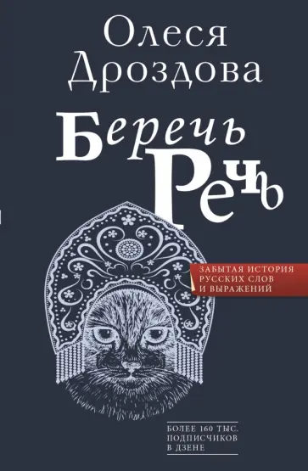 | Дроздова, О.  Беречь речь. Забытая история русских слов и выражений : [12+] / О. Дроздова. - Москва: АСТ, 2023. - 320 с: ил. - (Говорим по-русски).  Олеся Дроздова - автор популярного канала «Беречь речь» на Дзене - легко и с юмором расскажет вам историю русских слов и выражений, раскрыв тайны происхождения множества фраз, которые мы используем при общении. Иллюстрированное издание, которое расскажет нам про необычные факты, историю и культуру нашей речи.  Что такое «панталык» и какую связь это слово имеет с античностью? Откуда взялись царь Горох и «сусеки»? «На посошок» – почему так называется русский обычай? На эти и многие другие вопросы даст ответы книга «Беречь речь. Забытая история русских слов и выражений».
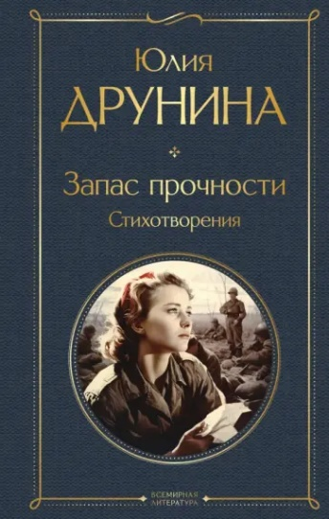 | Друнина, Ю. В.  Запас прочности : стихотворения : [12+] / Ю. В. Друнина. - Москва: Эксмо, 2024. - 272 с. - (Всемирная литература (с картинкой)).  Юлия Друнина - фронтовичка, знаменитая советская поэтесса, мастер высокого лирического дара, известная не только своими страшными и правдивыми поэтическими свидетельствами о Великой Отечественной войне («Кто говорит, что на войне не страшно, / Тот ничего не знает о войне»), но и замечательными стихотворениями о любви, поэмами, прозой, гражданской лирикой.  В настоящее издание включены избранные стихотворения и поэмы Юлии Друниной, а также автобиографическая проза «С тех вершин».
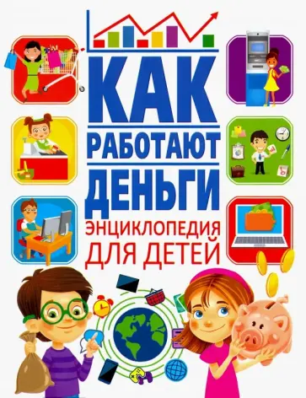 | Забирова, А.В.  Как работают деньги? : энциклопедия для детей : [6+] / А.В. Забирова. - Ростов-на-Дону: Владис, 2023. - 64 с.  Дорогие родители! Сегодня каждый день мы используем деньги, чтобы расплатиться за продукты на рынке или купить вещи в магазине, мы платим парикмахеру за стрижку или оплачиваем билеты в кинотеатр. И в этом процессе с определённого возраста уже участвует ваш ребёнок. Что же такое деньги, когда они появились, для чего нужны, чем их можно заменить в современном мире? На что потратить карманные деньги, что можно купить в интернет-магазине? Ответы на эти и многие другие вопросы вы со своим любознательным ребёнком найдёте в нашей книге, а интересные факты и яркие иллюстрации сделают ваше чтение ещё более увлекательным!
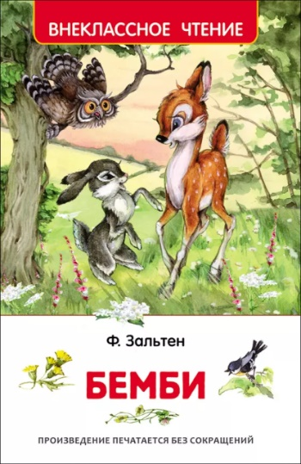 | Зальтен, Ф.  Бемби : лесная сказка: [6+] / Ф. Зальтен; пер. c нем. Ю. М. Нагибина; художник А. Никольская. - Москва: РОСМЭН, 2023. - 160 с.: ил. - (Внеклассное чтение).  "Бемби" - самое знаменитое произведение австрийского писателя Феликса Зальтена. Роман был опубликован в 1923 году и сразу же полюбился читателям не только на родине писателя, но и во всем мире.  История повествует о жизни лесного оленёнка Бемби, о его взрослении и превращении из робкого малыша в величественного и мудрого короля леса.
 | Знаменитые песни ХХ века : [12+]. - Москва: АСТ, 2023. - 224 с. - (Великая поэзия).  «Отговорила роща золотая…», «Мне нравится, что Вы больны не мной…», «Я буду долго гнать велосипед…», «Важней всего погода в доме…», «Миллион алых роз» — строки, знакомые каждому. В сборник вошли стихотворения поэтов XX столетия – С. Есенина, М. Цветаевой, Б. Ахмадулиной, А. Вознесенского, Н. Рубцова, А. Фатьянова, Л. Ошанина, М. Танича и многих других, — которые стали известными песнями — их исполняют с эстрады, они звучат в кинофильмах. Эти песни — олицетворение души русского человека и его характера. В них органично сплелись история и современность, мудрость веков и краски сегодняшнего дня. Они волнуют, завораживают, вдохновляют, дарят надежду, призывают жить и побеждать.
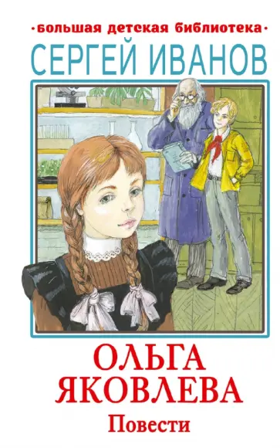 | Иванов, С. А.  Ольга Яковлева : повести : [6+] / С. А. Иванов. - Москва: АСТ, 2024. - 413 с: ил. - (Большая детская библиотека).  История второклассницы Ольги и её товарища, сорванца и любителя драк, Геньки, от поведения которого буквально стонет вся школа, имела ошеломительный успех. И как же это здорово, что у Геньки появился такой верный друг - Ольга. Ответственная, честная, добрая девочка. Она никогда никого не оставит в беде.  Также в книгу вошла повесть "В бесконечном лесу и другие истории о 6-м "В"" - это рассказы о жизни школьников одного класса. О том, как непросто переезжать в новую школу, о первой влюблённости в самую красивую ученицу класса, о невероятной находке класса во время похода - лагере партизан времён Великой Отечественной войны и о многом-многом другом, читайте в этой книге.
 | Кащеев, Г.  Самая большая Луна. Испытание чувствами : [12+] / Г. Кащеев. - Москва: АСТ, 2024. - 288 с. - (Самая большая Луна (Кино)).  «Самая большая Луна» — эта история — о верности и предательстве, жажде власти и муках выбора и, конечно, о любви. В книге — первая часть истории в авторском прочтении Глеба Кащеева, многократного победителя литературных конкурсов в номинации «Фэнтези».  Среди людей живут эмеры. Внешне они ничем не отличаются от нас, но обладают уникальной способностью — умеют управлять чужими эмоциями. Эта сила дарит удивительные возможности, но обрекает на одиночество. А теперь — и на постоянную борьбу за выживание. Сверхлюди столкнулись с вызовами, с которыми не справится никто, кроме самого могущественного эмера на свете — Избранного... Неожиданно для всех им оказывается хрупкая девушка, которую всю жизнь ограждали от любых эмоций. И она пока не знает, что владеет силой, способной как спасти мир, так и разрушить…
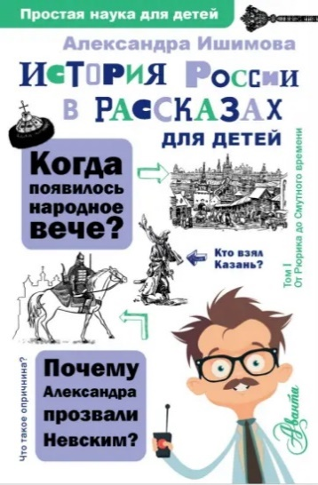 | Ишимова, А. О.  История России в рассказах для детей : [6+] / А. О. Ишимова. - Москва: АСТ, 2022. - 300 с.: ил. - (Простая наука для детей).  «История России в рассказах для детей», написанная Александрой Ишимовой и впервые изданная в 1836 году, подробно излагает тысячелетнюю историю нашего государства. Прочти эту книгу, и ты узнаешь, сколько лет правил Рюрик, кого называли наместниками, за что Василия II прозвали Темным, чем известен князь Владимир Святославович, когда было свергнуто татаро-монгольское иго, что такое опричнина и многое-многое другое.
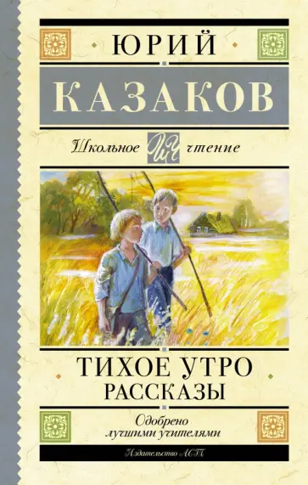 | Казаков, Ю. П.  Тихое утро : рассказы : [12+] / Ю. П. Казаков. - Москва: АСТ, 2023. - 224 с.  Ничего не предвещает беды ранним тихим утром, когда двое мальчишек - деревенский Яшка и приехавший из города Володя - собираются на рыбалку. Так начинается рассказ Ю. Казакова «Тихое утро». Яшка знает о рыбалке всё, но его приятель из Москвы совсем новичок в рыбной ловле: неопытный Володя только суетится и мешается под ногами. Мальчики и не догадываются, чем закончится их поход на пруд. В сборник также вошли рассказы «Глупый Чик», «Арктур - гончий пёс», «Тэдди» и другие.
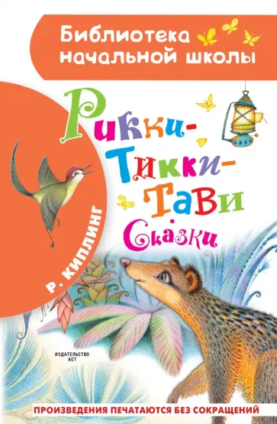 | Киплинг, P.  Рикки-Тикки- Тави : сказки: [6+] / P. Киплинг; пер. c англ. К. Чуковского; илл. С. Бушмановой. - Москва: АСТ, 2022. - 60 с: ил. - (Библиотека начальной школы).  Сказки Р.Киплинга – это необыкновенные, фантастические истории с персонажами, которые не встречаются ни в каких других книгах. С прожорливым китом с зарешеченной глоткой и великим, хоть и молодым мангустом Рикки-Тикки-Тави вы познакомитесь только в произведениях великолепного английского писателя.

